Московский Государственный Технический Университет им. Н.Э. Баумана
Факультет Информатики и Систем Управления
Кафедра: «Компьютерные системы и сети»

Утверждаю

Зав. кафедрой ИУ-6
д.т.н., проф. В.В. Сюзев

Микропроцессорные системы

Лабораторная работа №1

Исследование функций стартового набора
STK500 фирмы Atmel

В.Я. Хартов
В.С. Козлов
А.В. Лысенков

Москва
2005
Цель работы: ознакомление с набором STK500 фирмы Atmel, программным обеспечением AVRStudio и правилами работы с STK500.

Теоретическая часть

1. Введение

1.1 Отличительные особенности

- Совместимость с программой AVR Studio
- Связь с ПК через интерфейс RS-232 для программирования и управления
- Стабилизированный источник питания с входом 10 – 15В
- 8-, 20-, 28-, 40-выводные панели для установки DIP-корпусов AVR-микроконтроллеров
- Поддержка параллельного и последовательного программирования повышенным напряжением всех AVR-микроконтроллеров
- Последовательное внутрисистемное программирование (ISP) всех AVR-устройств
- Внутрисистемный программатор для программирования микроконтроллера непосредственно в целевом приложении
- Перепрограммирование AVR-микроконтроллеров
- 8 кнопок общего назначения
- 8 светодиодов общего назначения
- Все порты ввода-вывода выведены на штырьки разъема
- Дополнительный порт RS-232 общего назначения
- Разъемы расширения для подключения внешних модулей и областей для макетирования
- Встроенная флэш-память DataFlash емкостью 2 Мбит для энергонезависимого хранения данных
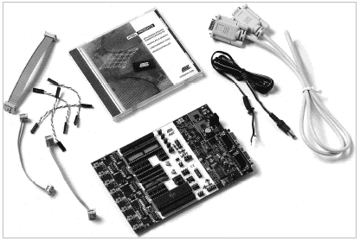
Рисунок 1 – Набор STK500

1.2 Поддерживаемые типы микроконтроллеров

Системное программное обеспечение в настоящее время поддерживает следующие типы микроконтроллеров с учетом их быстродействия:
ATtiny11  ATtiny12  ATtiny15  ATtiny22  ATtiny26  ATtiny28 | AT90S1200  AT90S2313  AT90S2323  AT90S2333  AT90S2343  AT90S4414  ATmega323  ATmega8515  ATmega8535  ATmega64 (1)  ATmega103 (1)  ATmega128 (1) | AT86RF401
Примечание:
- Поддерживается в плате целевого приложения или в STK501. Данные микроконтроллеры не помещаются в разъемы STK500
- Поддерживается совместно с адаптером STK501.
Кроме того, STK500 поддерживает ISP-программирование микроконтроллеров AT89S51 и AT89S52.

2. Начинаем работу

2.1 Системные требования

Для нормальной работы с набором требуется ПК, отвечающий следующим требованиям:
- процессор 486 (рекомендуется Pentium®)
- 16 Мбайт ОЗУ
- 12 Мбайт свободного места на диске (для AVR Studio®)
- ОС Windows® 95/98/2000/ME и Windows NT® 4.0 и более новые версии
- порт RS-232, 115200 бод (COM-порт)
- источник постоянного напряжения 10 – 15В, 500 мА.

2.2 Быстрый старт

Набор STK500 поставляется с микроконтроллером AT90S8515-8PC на панели с маркировкой SCKT3000D3. Исходные установки перемычек обеспечивают работу микроконтроллера совместно с тактовым генератором и стабилизатором напряжения, установленных на плате STK500.
В микроконтроллере запрограммирована тестовая программа, которая управляет светодиодами. Для запуска тестовой программы в AT90S8515 необходимо подключить светодиоды и кнопки, как описано в разделах 3.1, 3.2, 3.3, а затем подать питание.
Используйте 10-проводной шлейф из комплекта для подключения штырьков разъема с маркировкой “PORTB” с разъемом с маркировкой “LEDS”, а затем аналогично соедините разъемы “PORTD” с “SWITCHES”. Результат выполнения соединений представлен на рис.2.1.
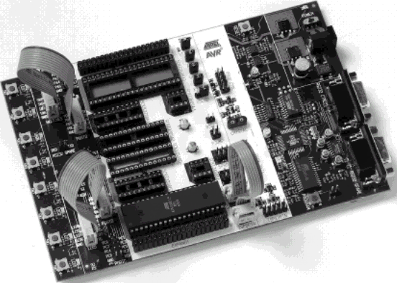
Рисунок 2.1 – Начальные установки набора STK500

Для работы требуется внешний источник питания 10 – 15В. Входная схема выполнена как двухполупериодный выпрямитель и STK500 распознает полярность приложенного напряжения. Если к центральному штырьку разъема приложен положительный полюс источника, то это может привести к невозможности выключения STK500, т.к. переключатель питания разрывает цепь GND, а она может быть организована через кабель порта RS-232 или через другое альтернативное подключение. Подключите кабель питания между источником питания и STK500. Подайте 10-15В постоянного напряжения на кабель питания. Перемещением переключателя питания можно включить или отключить STK500. Свечение красного светодиода сигнализирует о подаче питания, а состояние статусного светодиода будет изменяться от красного к желтому, а затем к зеленому. Зеленый цвет светодиода сигнализирует о наличии напряжения VCC (питание микроконтроллера). Программа в AT90S8515 начинает работать, изменяя состояние светодиодов при нажатии на кнопки.
Стартовый набор может настраиваться на различные частоты тактирования и источники питания.

2.2.1 Соединение аппаратных средств

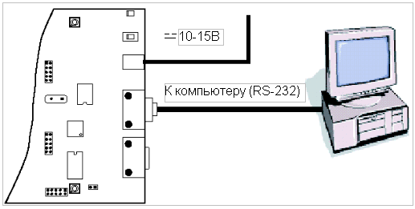
Рисунок 2.2 – Подключение к STK500

Для программирования AT90S8515 подключите 6-проводной шлейф из комплекта между разъемами ISP6PIN и SPROG3 (см. рис. 2.1). В разделе 3.7.1 описывается подключение шлейфа программирования.
Соедините кабелем последовательной связи разъем с маркировкой “RS232 CTRL” на оценочной плате и разъем COM-порта персонального компьютера, как показано на рис.2.2. Проинсталлируйте программу AVR Studio на персональном компьютере. После запуска AVR Studio автоматически определяется COM-порт с подключенным STK500.

2.2.2 Программирование целевого AVR-микроконтроллера

AVR Studio – интегрированная среда проектирования (IDE), предназначенная для разработки и отладки AVR-приложений. AVR Studio содержит средства управления проектом, редактор исходных файлов, симулятор, интерфейс внутрисхемного эмулятора и интерфейс программирования для STK500.
Для того, чтобы запрограммировать hex-файл в AVR-микроконтроллер, выполните команду “STK500” из меню “Tools” программы AVR Studio.
Выберите тип AVR-микроконтроллера из раскрывающегося списка на закладе “Program” и укажите путь к записываемому intel-hex-файлу в поле «Input HEX File».
Нажмите кнопку “Erase Device” (стирание), расположенную на закладке программирования “Program”. Статусный светодиод светится желтым цветом во время программирования, а после успешного завершения загорается зеленым цветом. После выявления ошибки программирования светодиод загорается красным цветом.
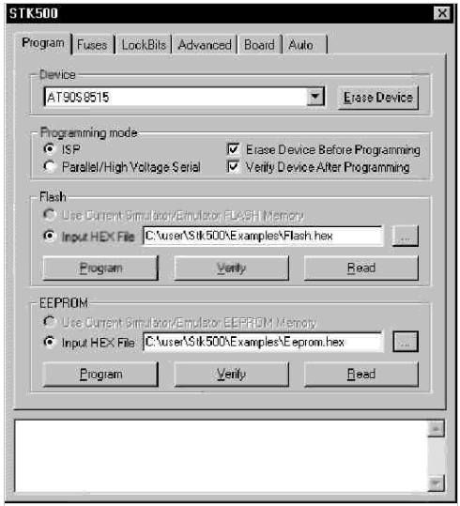
Рисунок 2.3 – Меню программирования STK500 в AVR Studio

3. Описание аппаратных средств

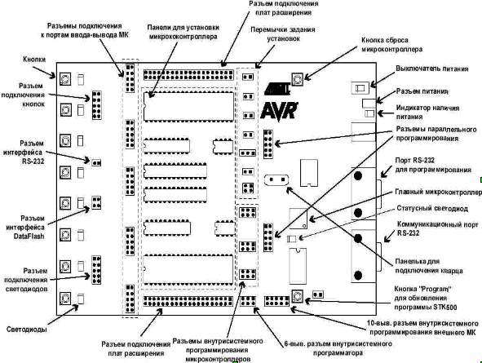
Рисунок 3.1 - Компоненты STK500

3.1 Описание светодиодов общего назначения

В набор STK500 входят 8 желтых светодиодов и 8 кнопок без фиксации. Светодиоды и кнопки электрически отделены от остальной части платы за счет подключения к собственным разъемам. Таким образом, они могут быть подключены к AVR-микроконтроллерам через 10-проводной шлейф и разъемы портов ввода-вывода. На рисунке 3.4 показано, как светодиоды и кнопки могут быть подключены к разъемам портов ввода-вывода. Шлейфы должны быть подключены непосредственно между разъемами портов и разъемами светодиодов или кнопок. Шлейф не должен скручиваться. Красный проводник шлейфа соединен с выводом 1 разъемов. Следите, чтобы шлейф был правильно подключен к выводам каждого разъема платы. На рисунке 3.2 показано как реализовано управление светодиодом. Данное решение позволяет получить одинаковую интенсивность свечения светодиода при нахождении напряжения питания микроконтроллера в диапазоне 1.8В…6.0В.
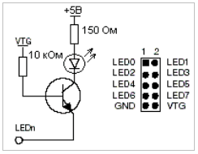
Рисунок 3.2- Схема включения светодиода и подключения светодиодов к разъему

Примечание: Порты AVR-микроконтроллеров могут управлять непосредственно светодиодной нагрузкой, как втекающим током, так и вытекающим. Однако в STK500 используются транзистор и два резистора для поддержания постоянной яркости свечения светодиодов при любом значении напряжения питания микроконтроллера (VTG), а также для выключении светодиодов, когда VTG отсутствует.

3.2 Описание кнопок общего назначения

Кнопки подключены к разъему по схеме, изображенной на рисунке 3.3. При нажатии на кнопку на выводе SWn будет низкий уровень напряжения, а при отпускании – высокий (VTG). Рабочий диапазон напряжения VTG =1.8…6.0В.
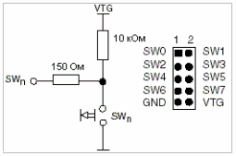
Рисунок 3.3 – Схема включения кнопок и подключения к разъему

Прим.: На линиях портов ввода-вывода AVR-микроконтроллеров имеется возможность активизации встроенных подтягивающих резисторов к плюсу питания. Это свойство можно использовать в целях исключения внешнего подтягивающего резистора. В STK500 добавлены внешние подтягивающие резисторы 10 кОм для формирования лог. «1» на выводах SWn при отжатом состоянии кнопок. Резистор 150 Ом выполняет функцию защитного токоограничения, например, в случае ошибочной настройки линий ввода-вывода, связанных с кнопками, на вывод.

3.3 Подключение светодиодов и кнопок

Любой порт ввода-вывода AVR-микроконтроллера может быть подключен к светодиодам и кнопкам, используя 10-проводной шлейф, входящий в состав набора. На разъемы в дополнение к линиям портов выводятся напряжение питания целевого микроконтроллера VTG (VCC) и общий провод GND.
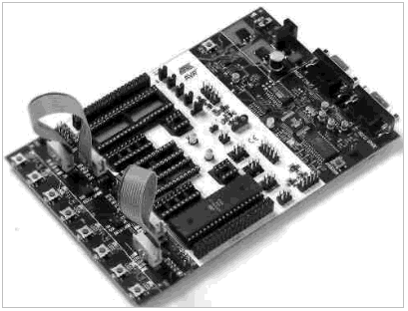
Рисунок 3.4 – Подключение светодиодов и кнопок к портам ввода-вывода

3.4 Разъемы портов

Расположение выводов разъемов и их соответствие линиям портов ввода-вывода показано на рисунке 3.5. Вывод с квадратной маркировкой указывает на вывод 1.
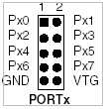
Рисунок 3.5 – Расположение и назначение выводов разъемов портов ввода-вывода

Разъем порта Е (PORTE/AUX) содержит специальные сигналы и функции в дополнение к линиям порта Е. Расположение и назначение выводов этого разъема показано на рисунке 3.6.
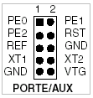
Рисунок 3.6 – Расположение и назначение выводов разъема порта Е

Ниже приведены специальные функции порта Е:
- Сигналы PE0 - PE2
Таблица 3.1- Функции выводов PE0 - PE2
 | ATmega161 | AT90S4414/AT90S8515
PE0 | PE0/ICP/INT2 | ICP
PE1 | PE1/ALE | ALE
PE2 | PE2/OC1B | OC1B
- REF: Аналоговое опорное напряжение. Данный вывод связан с выводов AREF микроконтроллера, у которых имеется отдельный вывод питания аналоговой схемы.
- XT1: Тактовый вывод XTAL 1. Внутренний тактовый сигнал, подаваемый ко всем панелям. Если перемычка XTAL1 снята, этот вывод используется для подключения внешнего тактового сигнала.
- XT2: Тактовый вывод XTAL 2. Если перемычка XTAL1 снята, то этот вывод используется для подключения внешнего кварцевого резонатора совместно с выводом XT1.
Разъемы подключения кнопок и светодиодов имеют аналогичное разъемам портов ввода-вывода расположение и назначение выводов, которое представлено на рисунках 3.7 и 3.8, соответственно. Квадратная маркировка указывает на вывод 1.
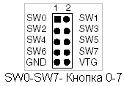
Рисунок 3.7- Расположение и назначение выводов разъема кнопок

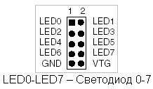
Рисунок 3.8 – Расположение и назначение выводов разъема светодиодов

3.5 Описание интерфейса RS-232 для нужд пользователя

STK500 содержит два порта RS-232. Один порт RS-232 используется для связи с AVR Studio. Другой порт RS-232 можно использовать для связи AVR-микроконтроллера, установленного на панели, с компьютером через его последовательный порт RS-232 (СОМ-порт). Для использования порта RS-232 необходимо выводы УАПП микроконтроллера физически соединить с портом RS-232. Для этого имеется 2-штырьковый разъем с маркировкой “RS232 SPARE” (резервный), связанный с преобразователем уровней интерфейса RS-232. Для соединения этого разъема с выводами УАПП необходимо использовать 2-проводной шнур, как показано на рисунке 3.9. Блок-схема подключения порта RS-232 показана на рисунке 3.10.
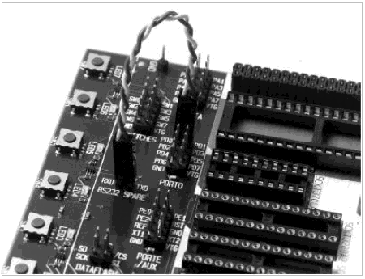
Рисунок 3.9-Подключение линий ввода-вывода к УАПП

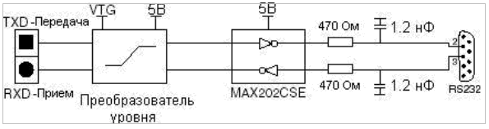
Рисунок 3.10-Схема подключений выводов УАПП

3.6 Описание выводов флэш-памяти DataFlash

В состав платы набора STK500 входит микросхема флэш-памяти AT45D021 емкостью 2 Мбит из семейства DataFlash, которая может быть использована для энергонезависимого хранения данных. DataFlash – флэш-память высокой плотности с последовательным программированием через SPI-интерфейс. Микросхема DataFlash может быть подключена к линиям порта ввода-вывода микроконтроллера. Для чего необходимо использовать 4–штырьковый разъем с маркировкой “DATAFLASH”, который связан с SPI-интерфейсом DataFlash. Для соединения этого разъема с линиями портов ввода-вывода необходимо использовать 2-проводные шнуры из комплекта набора STK500. Также может быть использован 10-проводный шлейф, если DataFlash подключается к аппаратному SPI-интерфейсу на порте В (PORTB), встроенного в AVR-микроконтроллер. Подключение линий ввода-вывода показано на рисунке 3.13. Функциональная схема подключения DataFlash к аппаратному SPI-интерфейсу показана на рисунке 3.14. Расположение выводов SPI-интерфейса показано на рисунках 3.11 и 3.12.
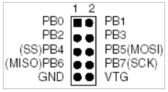
Рисунок 3.11- Расположение выводов SPI-интерфейса порта В (для 40-выв. МК)

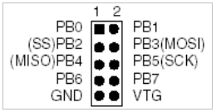
Рисунок 3.12 - Расположение выводов SPI-интерфейса порта В (для 28-выв. МК с аналоговыми компонентами)

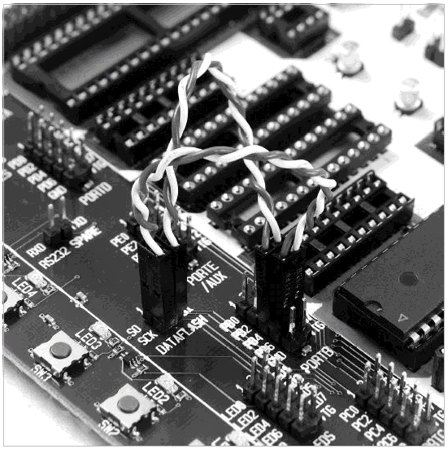
Рисунок 3.13 – Подключение линий ввода-вывода к DataFlash для AT90S8515
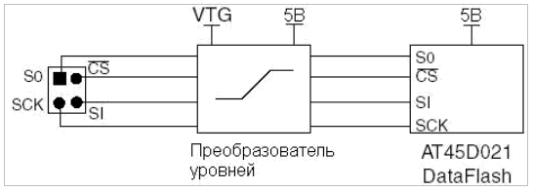
Рисунок 3.14 - Функциональная схема подключения DataFlash

3.7 Секция целевых панелей

Модуль программирования состоит из 8 панелей в центре платы набора. В одну из данных панелей необходимо установить целевой AVR-микроконтроллер для программирования и дальнейшего использования в приложении.
Примечание 1: Только один микроконтроллер может быть установлен в секции целевых панелей. Для флэш-памяти AVR-микроконтроллеров гарантированная износостойкость составляет 1000 циклов программирования, однако, фактический срок службы флэш-памяти намного больше.
Примечание 2: Во время установки микроконтроллера в панель обратите внимание на правильность ориентации корпуса. Ключи на коротких сторонах как микроконтроллера, так и панели, должны быть рядом. Неправильная установка может повредить как сам микроконтроллер, так и стартовый набор. Секция панелей используется и для программирования и для запуска и тестирования приложения.
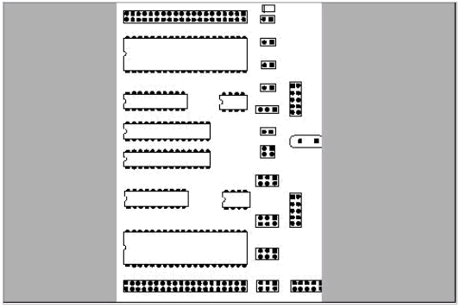
Рисунок 3.15 – Модуль программирования STK500

После установки микроконтроллера в панель может быть выполнено программирование, для чего необходимо использовать AVR Studio и один из предлагаемых методов:
- Внутрисистемное программирование (ISP) при нормальном напряжении питания, (Примечание: этот метод используется как основной при проведении лабораторных работ).
- Программирование повышенным напряжением, при котором напряжение питания всегда равно 5В. Допускается подключение цепей VTARGET, RESET, XTAL1 и AREF к секции панелей.
В следующем подразделе описывается методика использования обоих методов программирования.

3.7.1 Внутрисистемное программирование (ISP)

Внутрисистемное программирование использует встроенный в AVR-микроконтроллеры последовательный периферийный интерфейс SPI для загрузки кода во флэш-память и ЭСППЗУ микроконтроллера. ISP-программирование требует подключения цепей VCC, GND, RESET и трех сигналов программирования. Все AVR-микроконтроллеры, за исключением AT90C8534, ATtiny11 и ATtiny28, поддерживают ISP-программирование. Программирование может быть выполнено при нормальном рабочем напряжении, обычно 2.7-6.0В. Сигналы с повышенными уровнями в данном случае не требуются. ISP-программатор программирует, как встроенную флэш-память программ, так и ЭСППЗУ для хранения данных. Он также позволяет программировать конфигурационные биты (fuse) для выбора настроек тактирования, длительности задержки при старте и порога детектора понижения напряжения (BOD) для большинства микроконтроллеров.
Программирование повышенным напряжением используют для микроконтроллеров, не поддерживающих ISP-программирование. Некоторые микроконтроллеры требуют такое программирование для программирования некоторых конфигурационных бит (см. инструкции по программированию повышенным напряжением).
Поскольку интерфейс программирования размещается на различных выводах для разных типов микроконтроллеров, то реализовано три разъема для корректной разводки сигналов программирования. 6-проводный шлейф из комплекта используется для соединения ISP-сигналов с разъемом ISP-программирования целевого МК. Цветная кодировка и номер разъема используются для определения, какой разъем ISP-программирования целевого МК используется для каждой панели.
В процессе ISP-программирования 6-пров. шлейф должен быть постоянно связан с разъемом, обозначенного как “ISP6PIN”. Если программируемое устройство находится в синей панели, то соедините другой конец шлейфа к синему разъему целевого ISP-программирования SPROG1. Если программируемое устройство находится в зеленой панели, то используйте зеленый разъем SPROG2. Аналогично для красной панели используйте SPROG3. В таблице 3.2 показано соответствие AVR-микроконтроллеров разъемам SPROG целевого ISP-программирования.
6-проводный шлейф должен соединять непосредственно разъем ISP6PIN с разъемом целевого ISP-программирования SPROG. Шлейф не должен скручиваться. Цветная маркировка провода шлейфа указывает на вывод 1. Убедитесь в правильности соединений разъемов.
При программировании 8-выводных микроконтроллеров обратите внимание, что вывод 1 используется и как сброс (RESET), и как линия ввода-вывода PB5 (ATtiny11, ATtiny12 и ATtiny15). Выводы 1 на 8-выводных панелях SCKT3400D1 и SCKT3400D1 подключены к PB5. Поэтому, сигнал RESET, используемый при ISP-программировании, оказывается не подключенным к выводу 1 этих панелей. Подключение данного сигнала должно быть выполнено проводником, соединяющим вывод RST разъема порта Е (PORTE) и вывод PB5 разъема порта В (PORTB).

Таблица 3.2 – Описание панелей AVR-микроконтроллеров
Тип микроконтроллера | Панель STK500 | Цвет | Номер | Разъем целевого ISP-программирования
AT90S1200  AT90S2313 | SCKT3300D3 | Красный | 3 | SPROG3
AT90S2323  AT90S2343  ATtiny12  ATtiny22 | SCKT3400D1 | Синий | 1 | SPROG1. Подключите RST на порте Е (PORTE) к PB5 на порте В (PORTB).  Подключите XTI на порте Е (PORTE) к PB3 (XTAL1 для 2323) на порте В (PORTB).
ATtiny11 | SCKT3400D1 | Синий | 1 | Программирование только повышенным напряжением
ATtiny28 | SCKT3500D002D | нет | - | Программирование только повышенным напряжением
AT90S4414  AT90S8515  ATmega161 | SCKT3000D3 | Красный | 3 | SPROG3
AT90S4434  AT90S8535  ATmega16  ATmega163  ATmega323 | SCKT3100A3 | Красный | 3 | SPROG3
AT90S2333  AT90S4433  ATmega8 | SCKT3200A2 | Зеленый | 2 | SPROG2
ATtiny15 | SCKT3600A1 | Синий | 1 | SPROG1. Подключите RST на порте Е (PORTE) к PB5 на порте В (PORTB).
Резерв | SCKT3700A1 | Синий | 1 | Панель не используется в данной версии STK500
ATmega103  ATmega128 | Используйте модуль надстройки STK501
Рисунок 3.16 иллюстрирует пример соединений для внутрисистемного программирования AT90S2313. 6-проводный шлейф связывает разъем ISP6PIN с красным разъемом SPROG3 целевого ISP-программирования, а сам микроконтроллер AT90S2313 установлен на панели с красной маркировкой и обозначением “SCKT3100D3”.
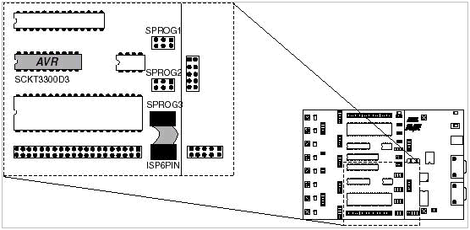
Рисунок 3-16 – Пример подключения для программирования AT90S2313
Нет необходимости извлекать 6-проводный шлейф по окончании программирования, т.к. при завершении программирования ISP-программатор не влияет на работу вашей схемы, а связанные с ним сигналы микроконтроллера могут выполнять задуманные Вами функции.

3.7.2 Программирование повышенным напряжением

В режиме программирования повышенным напряжением на вход сброса (RESET) микроконтроллера подается напряжение 12В. Все AVR-микроконтроллеры поддерживают данный режим программирования, поэтому, после установки микроконтроллера в целевую панель он может быть запрограммирован таким образом. Программирование повышенным напряжением (ППН) реализуется двумя способами: 8-выводные микроконтроллеры используют последовательный интерфейс программирования, а остальные - параллельный. Правильность подключения сигналов программирования к целевому микроконтроллеру обеспечивается шлейфом из комплекта STK500.
В таблице 3.3 обобщены способы программирования и условия при использовании ППН.

3.7.2.1 Программирование повышенным напряжением в параллельном формате

Для использования ППН необходимо соединить сигналы программирования с линиями ввода-вывода целевого микроконтроллера. Два 10-проводных шлейфа могут использоваться для этой цели. С помощью шлейфов необходимо соединить разъем с маркировками «PROG DATA» и «PORTB», а также «PROG CTRL» и «PORTD», как показано на рисунке 3.17.
Таблица 3.3- Установки при программировании повышенным напряжением
Тип микроконтроллера | Панель STK500 | Цвет | Номер | Разъем целевого ISP-программирования
AT90S1200  AT90S2313 | SCKT3300D3 | Красный | 3 | Параллельное ППН.  Соедините разъемы PROG CTRL и PORTD, а также PROG DATA и PORTB, как показано на рис.3.17.
AT90S4414  AT90S8515 | SCKT3300D3 | Красный | 3
AT90S4434  AT90S8535 | SCKT3100A3 | Красный | 3
ATtiny28 | SCKT3500D- | нет | -
ATmega161 | SCKT3000D3 | Красный | 3 | То же, но требуется установка перемычки BSEL2. См. раздел 3.8
ATmega16  ATmega163  ATmega323 | SCKT3100A3 | Красный | 3
AT90S2333  AT90S4433 | SCKT3200A2 | Зеленый | 2 | То же, но требуется установка перемычки PJUMP. См. раздел 3.8
ATmega103  ATmega128 | Используйте модуль надстройки STK501 | - | - | То же, но требуется установка перемычки BSEL2. См. раздел 3.8
ATmega8 | SCKT3200A2 | Зеленый | 2 | То же, но требуется установка перемычки PJUMP и соединения вывода BSEL2 с PC2. См. разделы 3.8.5 и 3.8.6
AT90S2323  AT90S2343  ATtiny11  ATtiny12  ATtiny22 | SCKT3400D1 | Синий | 1 | Последовательное ППН
ATtiny15 | SCKT3600A1 | Синий | 1 | Последовательное ППН
Резерв | SCKT3700A1 | Синий | 1 | Панель используется в данной версии STK500
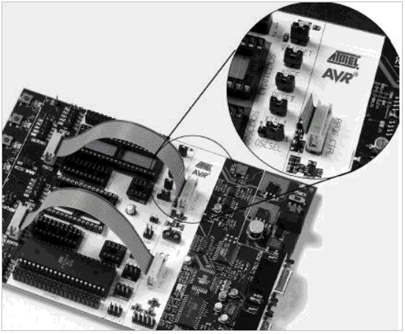
Рисунок 3.17 – Подключения для программирования повышенным напряжением

Некоторые установки перемычек в STK500 должны быть изменены при использовании ППН. На рисунке 3.18 отображены необходимые установки.
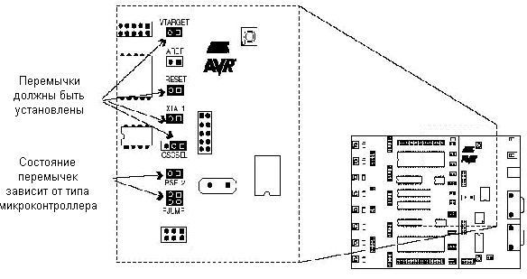
Рисунок 3.18 - Установки перемычек для программирования повышенным напряжением (см. далее)

Последовательность действий при ППН:
- Выключите питание
- Установите программируемый микроконтроллер в панель в соответствии с таблицей 3.3.
- Соедините разъемы PROGDATA и PORTB 10-проводным шлейфом.
- Соедините разъемы PROGCTRL и PORTD 10-проводным шлейфом.
- Установите перемычку OSCSEL на штырьки 1 и 2 для выбора программного управления тактированием.
- Установите перемычку XTAL1 для подключения выхода тактового генератора к микроконтроллеру.
- Установите перемычки VTARGET и RESET.
- При программировании AT90S2333, AT90S4433 или ATmega8 дополнительно установите обе перемычки PJUMP. Вместо перемычек можно использовать 2-проводный шлейф.
- При программировании ATmega16, ATmega163, ATmega161, ATmega128 или ATmega323 установите перемычку BSEL2. При программировании ATmega8 соедините штырек BSEL2 с PC2. Вместо перемычек можно использовать 2-проводный шлейф.
- Отсоедините целевую систему.
- Включите питание.
- Убедитесь перед программированием, что VTarget= 4.5…5.5В.

Примечание: Удалите аппаратные установки для программирования повышенным напряжением перед началом сессии отладки.

3.7.2.2 Последовательное программирование повышенным напряжением

8-выв. AVR-микроконтроллеры имеют очень мало линий ввода-вывода, что не позволяет использовать параллельный формат программирования. Поэтому, они программируются в последовательном формате.
Это означает, что для программирования необходимо малое количество подключений. Последовательность аппаратных настроек для последовательного программирования повышенным напряжением следующая:
- Выключите питание.
- Установите программируемый микроконтроллер в панель в соответствии с таблицей 3.3.
- Установите перемычку OSCSEL на штырьки 1 и 2 для выбора программного управления тактированием.
- Установите перемычку XTAL1 для подключения выхода тактового генератора к микроконтроллеру.
- Установите перемычки VTARGET и RESET.
- Используйте один 2-проводный шлейф для подключения штырька PB3 (выв. 4) разъема «PORTB» к штырьку XT1 (выв. 7) разъема PORTE/AUX. Это позволит подать тактовый сигнал к AVR-микроконтроллеру.
- Используйте другой 2—проводный шлейф для соединения штырька PB5 (выв. 6) разъема «PORTB» к штырьку RST (выв. 4) разъема «PORTE/AUX». Это соединение позволяет подключить сигнал сброса к AVR-микроконтроллеру.
- Используйте третий 2-проводный шлейф для соединения штырьков PB0 и PB2 (выв. 4 и 3) разъема SPROG1 к штырькам DATA0 и DATA2 (выв. 1 и 3) разъема PROG DATA.
- Используйте последний 2-проводный шлейф для соединения штырька PB1 (выв. 1) разъема «SPROG1» к штырьку DATA1 (выв. 2) разъема «PROG DATA».
- После включения питания все готово для программирования. Все соединения проиллюстрированы на рисунке 3.19.
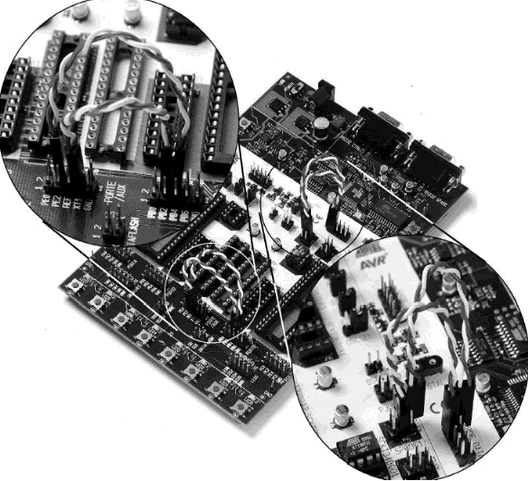
Рисунок 3.19- Подключения при последовательном программировании повышенным напряжением
3.8 Установки перемычек

Управляющий микроконтроллер и 8 перемычек определяют работу данного стартового набора. В обычном применении эти перемычки должны быть установлены в исходном состоянии. Продвинутый уровень использования набора предполагает задание конфигурации набора, а, следовательно, и снятия/установки различных перемычек. В следующих подразделах описываются установки перемычек и их назначение. Исходные установки перемычек показаны на рисунке 3.20.
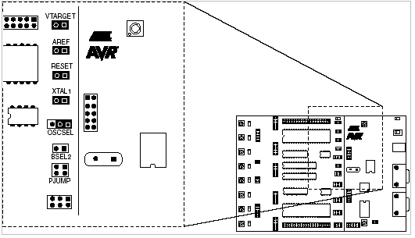
Рисунок 3.20 – Начальные установки перемычек
Таблица 3.4 – Описание перемычек
Перемычка | Описание начальной установки
VTARGET | Подключение внутреннего источника VTARGET
AREF | Использование внутриплатного источника опорного напряжения
RESET | Подключение внутриплатной системы сброса
XTAL1 | Подключение внутриплатной системы тактирования
OSCSEL | Выбор внутриплатного генератора
BSEL2 | Не устанавливается. Используется для программирования повышенным напряжением ATmega8, ATmega16, ATmega161, ATmega163, ATmega128, and ATmega323
PJUMP | Не устанавливается. Используется для программирования повышенным напряжением AT90S2333, AT90S4433 и ATmega8

3.8.1 Установка целевого напряжения VTARGET

Напряжение VTARGET – напряжение питания целевого AVR-микроконтроллера. Оно может программироваться из AVR Studio или подаваться от внешнего источника питания. Если перемычка VTARGET установлена, то используется встроенный источник питания. Встроенный источник питания имеет регулируемый выход в диапазоне 0 – 6В и управляется из AVR Studio. Перед изменение данного напряжения всегда проверяйте в документации на микроконтроллер диапазон рабочего напряжения.
Встроенный источник питания может быть нагружен на ток до 0.5А.
Если перемычка VTARGET снята, то питание микроконтроллера (VCC) должно быть подано от внешнего источника через штырек VTG любого разъема «PORTх». Рисунок 3.21 иллюстрирует назначение перемычки VTARGET.
При использовании внешнего источника VTARGET, пользователь должен установить VTARGET больше уровня аналогового опорного напряжения AREF. Не забудьте подключить общий провод (GND) при использовании внешнего источника VTARGET.
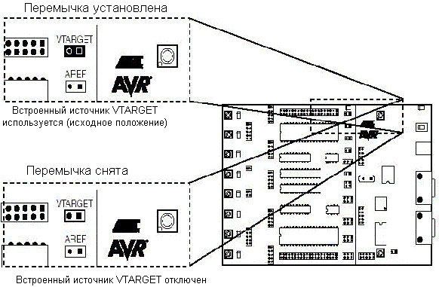
Рисунок 3.21- Назначение перемычки VTARGET

Управляющий микроконтроллер (МК) в STK500 регулирует целевое напряжение используя встроенную широтно-импульсную модуляцию (ШИМ). На рисунке 3.22 показана внутренняя организация для получения сигнала VTARGET.
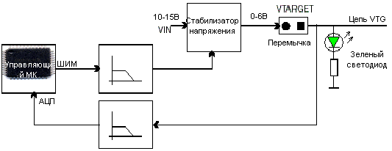
Рисунок 3.22- Функциональная схема формирования VTARGET

Прим. Зеленый светодиод светится при наличии напряжения на линии VTG. Программирование и отладка микроконтроллера невозможно без напряжения VTG.
Встроенный источник VTarget имеет защиту от короткого замыкания. Если для VTarget установлено значение выше 0.3В, а АЦП управляющего МК определяет, что фактически оно меньше 0.3В, то с задержкой 80 мс микроконтроллер выключит стабилизатор напряжения VTarget и встроенный источник AREF. При этом статусный светодиод быстро мигает.
При использовании внешнего источника VTarget STK500 также определяет отключение, как ложное короткое замыкание. Возможно исключить данную сигнализацию, если в AVR Studio установить уровень встроенного VTarget ниже 0.3В.

3.9 Разъемы расширения

STK500 имеет два разъема расширения, установленных по обе стороны от модуля программирования. Все порты ввода-вывода AVR-микроконтроллера, сигналы программирования и управляющие сигналы присутствуют на выводах этих разъемов. Разъемы расширения позволяют легко подключить макеты приложений к STK500. Размещение и назначение выводов данных разъемов показано на рисунках 3.34 и 3.35.
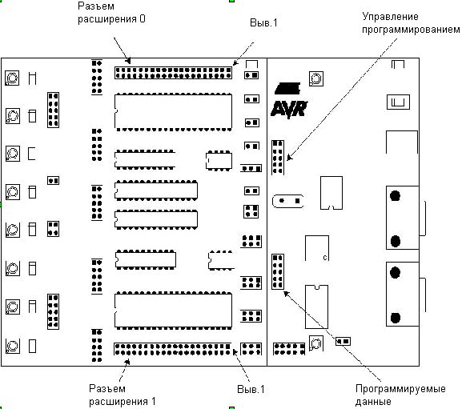
Рисунок 3.33 - Разъемы расширения
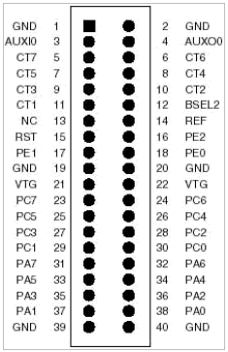
Рисунок 3.34 – Расположение выводов разъема расширения 0

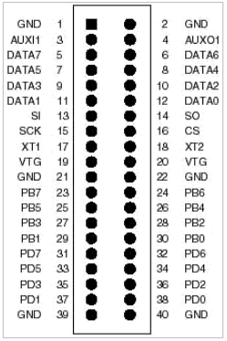
Рисунок 3.35 – Расположение выводов разъема расширения 1

3.9.1 Описание сигналов

Сигналы AUXI1, AUXI0, AUXO1 и AUXO0 зарезервированы для будущих функций. Не подключайте эти сигналы к Вашему приложению.
Сигналы DATA[7:0] и CT[7:1] также доступны на разъемах программируемых данных «Prog Data» и управления программированием «Prog Ctrl». Данные сигналы и разъемы описываются в разделе 3.10.
Сигнал BSEL2 – тот же, что и на перемычке BSEL2. Данный сигнал описан в параграфе 3.8.5.
Сигналы SI, SO, SCK и CS подключены к флэш-памяти DataFlash. Использование DataFlash описано в параграфе 3.6.
NC означает, что данный вывод ни к чему не подключен.
Остальные сигналы эквивалентны сигналам, присутствующим на разъемах портов PORTA-E (см. раздел 3.4).
Прим.: Сигналы DATA, CT и AUX имеют уровни 5В КМОП логики. Для этих сигналов не выполняется преобразование уровня к VTG.

3.10 Разъемы Prog Ctrl и Prog Data

Разъемы Prog Ctrl (управление программированием) и Prog Data (программируемые данные) используются для программирования повышенным напряжением целевого AVR-микроконтроллера. Расположение разъемов показано на рисунке 3.33. При параллельном программировании повышенным напряжением сигналы Prog Ctrl подключаются к порту D целевого микроконтроллера. Сигналы Prog Data подключаются к порту B. См. параграф 3.7.2 для изучения программирования повышенным напряжением. Расположение выводов разъемов Prog Ctrl и Prog Data показано на рисунках 3.36 и 3.37. Детальная информация о программировании микроконтроллеров повышенным напряжением смотрите в разделе «Программирование» документации на используемый микроконтроллер.
Прим.: Сигналы Prog Ctrl и Data подключаются непосредственно к управляющему микроконтроллеру без преобразования уровней. Это означает, что эти сигналы имеют уровень 5В-логики.
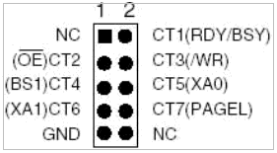
Рисунок 3.36 – Расположение выводов разъема управления программированием «Prog Ctrl»

Сигналы Prog Ctrl обычно используются как управляющие сигналы при параллельном программировании повышенным напряжением AVR-микроконтроллеров.
Прим.: Все сигналы Prog Ctrl имеют уровни 5В КМОП-логики. Для них не выполняется преобразование к уровню VTG.
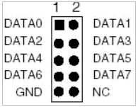
Рисунок 3.37 – Расположение выводов разъема программируемых данных «Prog Data»

Сигналы Prog Data используются как шина данных при параллельном программировании повышенным напряжением AVR-микроконтроллеров. При ISP-программировании сигнал DATA5 используется как MOSI, DATA6 как MISO, а DATA7 как SCK.
Прим.: Все сигналы Prog Data имеют уровни 5В КМОП-логики. Для не выполняется преобразование к уровню VTG.

3.11 Прочие аппаратные компоненты

STK500 имеет 2 кнопки специального назначения и 3 светодиода для индикации состояния. В следующих подразделах описываются их особенности. Рисунок 3.38 показывает место установки данных компонентов.
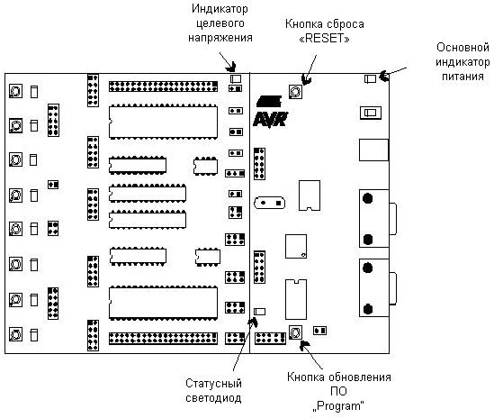
Рисунок 3.38 – Специальные кнопки и светодиоды индикации состояния

3.11.1 Кнопка сброса «RESET»

Нажатие на кнопку RESET приводит к сбросу целевого микроконтроллера. Кнопка RESET не влияет на управляющий микроконтроллер. Если перемычка RESET не установлена, то кнопка RESET не влияет на работу целевого МК.

3.11.2 Кнопка «PROGRAM» для обновления ПО

Новые версии AVR Studio могут обновить программу управляющего микроконтроллера STK500. При обнаружении старой версии программы STK500 AVR Studio обновить флэш-память управляющего микроконтроллера. Для инициации этой функции пользователю необходимо нажать на кнопку PROGRAM после подачи питания на STK500.

3.11.3 Основной индикатор питания

Основной индикатор питания - красный светодиод, непосредственно подключенный к основному источнику питания STK500. Данный индикатор должен непрерывно светиться после подачи питания на STK500.

3.11.4 Индикатор целевого напряжения

Индикатор целевого напряжения- светодиод, связанный с линией питания VCC (VTG) целевого микроконтроллера. Индикатор непрерывно светиться , когда на целевых панелях присутствует напряжением питания микроконтроллера.

3.11.5 Статусный светодиод

Статусный светодиод – 3-цветный светодиод. При программировании он желтый . После успешного завершения программирования он становится зеленым . Красный цвет свечения индицирует, что программирование было прервано . Если программирование не может успешно завершиться, то см. раздел 7. При старте статусный светодиод меняет свое состояние от красного, через желтый, к зеленому для индикации готовности управляющего микроконтроллера.

4. Использование AVR Studio

4.1 Программное обеспечение под Windows

В данном разделе представляется программа, поддерживающая STK500, и даются подробные описания по программируемым параметрам.

4.2 Запуск программы AVR Studio

В качестве программного приложения, используемого для связи с платой STK500, используется AVR Studio версии не ниже 3.2. Информация по инсталляции данной программы представлена в разделе 4. После завершения инсталляции запуск AVR Studio осуществляется двойным щелчком на иконке . Если в процессе инсталляции приняты рекомендуемые параметры, то ярлык для запуска программы находиться в Пуск->Программы->Atmel AVR Tools.

4.2.1 Запуск STK500

Нажатие на кнопку на панели инструментов AVR Studio приводит к запуску пользовательского интерфейса STK500 , как показано на рисунке 4.1.
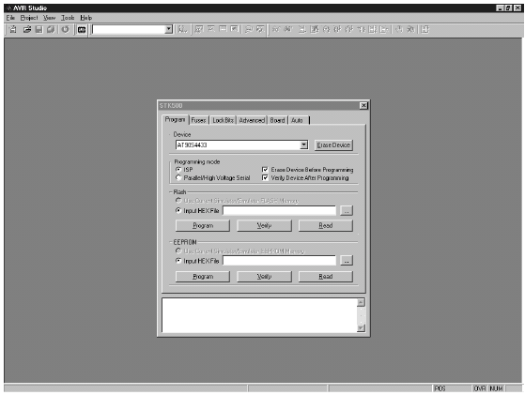
Рисунок 4.1 - AVR Studio с пользовательским интерфейсом STK500

4.3 Пользовательский интерфейс STK500

Пользовательский интерфейс STK500 выполняет функции управления платой STK500. Доступные настройки разделены на 6 окон, каждое из которых вызывается щелчком на соответствующей закладке. В зависимости от выбранного типа микроконтроллера определяется доступный набор функций по выбору и установкам. Недоступные функции отделяются серым цветом.

4.3.1 Установки окна “Program” (программирование)

Установки программирования разделены на 5 областей.
4.3.1.1 Поле программируемого устройства «Device»

В данном поле из раскрывающегося списка необходимо выбрать тип целевого микроконтроллера. Сюда же входит кнопка стирания памяти микроконтроллера «Erase Device» (флэш-память и ЭССПЗУ).

4.3.1.2 Поле задания режима программирования «Programming Mode»

В данном поле задается режим программирования. Для устройств, поддерживающих возможность только программирования повышенным напряжением, опция ISP-программирования будет отделена серым цветом. Если оба режима программирования доступны, то укажите необходимый режим. Установка флажка “Erase Device Before Programming” активизирует полезную функцию стирания памяти программ перед программированием, а при установке флажка “Verify Device After Programming” STK500 будет выполнять проверку правильности записанной информации (распространяется не только на флэш-память, но и на ЭСППЗУ).

4.3.1.3 Поле программирования флэш-памяти «Flash»

Если при запуске пользовательского интерфейса STK500 в AVR Studio не был загружен какой-либо проект, то опция “Use Current Simulator/Emulator FLASH Memory” (использовать текущий эмулятор/симулятор флэш-памяти) будет отделена серым цветом. Если проект был открыт, то данная опция позволит записать во флэш-память содержимое окна Flash Memory view (просмотр флэш-памяти) из AVR Studio. Более детальную информацию о просмотре содержимого памяти в AVR Studio можно найти в файле помощи к AVR Studio.
Если не было запущено проекта или необходимый hex-файл хранится отдельно, используйте кнопку “Input HEX File” (входной hex-файл). После нажатия укажите путь к файлу и его имя. Файл должен быть создан в формате “Intel-hex” или “extended Intel-hex”.
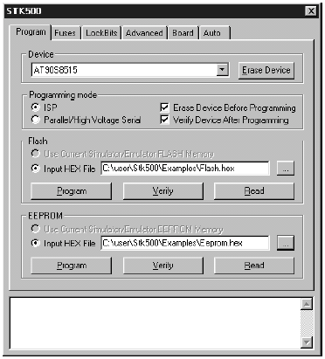
Рисунок 4.2 – Окно программирования

4.3.1.4 Поле программирования ЭСППЗУ «EEPROM» (ЭСППЗУ- электрически стираемое перепрограммируемое запоминающее устройство)

Если пользовательский интерфейс STK500 открыт без предварительного открытия проекта AVR Studio, то опция “Use Current Simulator/Emulator EEPROM Memory” будет не доступна. Если проект был открыт, то данная опция позволит записать в ЭСППЗУ содержимое окна EEPROM Memory view (просмотр ЭСППЗУ). Более подробная информация о данном окне приведена в файле помощи AVR Studio.
Если не было запущено проекта или необходимый hex-файл хранится отдельно, используйте кнопку “Input HEX File” (входной hex-файл). После нажатия укажите путь к файлу и его имя. Файл должен быть создан в формате “Intel-hex” или “extended Intel-hex”.

4.3.2 Окно “Fuses” установки бит конфигурации

В окне “Fuses” представлены доступные для выбранного типа микроконтроллера конфигурационные биты. Некоторые из них становятся доступными только в режиме программирования повышенным напряжением. Тем не менее даже в режиме ISP-программирования данные биты отображаются, но воздействовать на них не имеется возможности. При нажатии кнопки “Read” считываются текущие установки доступных бит из микроконтроллера, а при нажатии “Write” происходит запись текущих установок окна в микроконтроллер. Наличие флажка возле бита конфигурации означает, что данная конфигурация разрешена, а в памяти значение этого бита запрограммировано как 0. Обратите внимание, что на состояние бит конфигурации не влияет команда стирания памяти микроконтроллера (“Erase Device”). Детальная информация о доступных конфигурационных битах в различных режимах программирования, а также их назначении приведена в документации на соответствующий микроконтроллер.
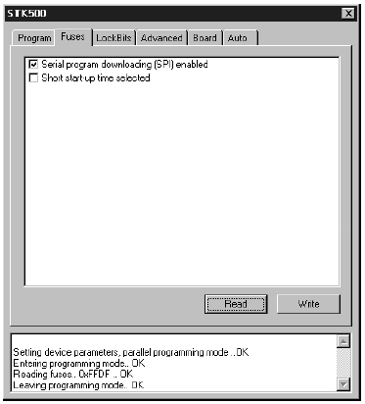
Рисунок 4.3 – Окно конфигурационных бит

4.3.3 Окно “LockBits” установки бит защиты программы

По аналогии с окном “Fuses” окно “LockBits” показывает какие режимы защиты программы доступны для выбора при заданном типе микроконтроллера. Все биты защиты доступны как в режиме ISP-программирования, так и в режиме программирования повышенным напряжением. Режим защиты задается комбинацией нескольких бит защиты. Над данными битами позволяет манипулировать пользовательский интерфейс STK500 автоматически, при выборе желаемого режима защиты. Как только указан режим защиты, в дальнейшем нет возможности снижения уровня защиты. При возникновении такой потребности необходимо стереть все биты защиты путем выполнения стирания памяти Erase Device в окне Program, что дополнительно вызовет стирание и флэш-памяти программ и ЭСППЗУ. Существует одно исключение: Если у целевого микроконтроллера запрограммирован конфигурационный бит “EESAVE”, то содержимое ЭСППЗУ будет сохраняться даже при выполнении команды стирания памяти.
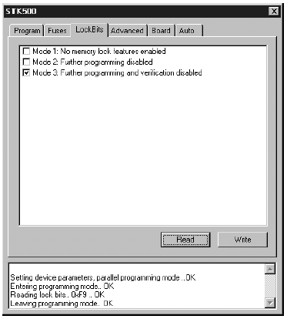
Рисунок 4.4 – Окно бит защиты программы

4.3.4 Окно прочих установок “Advanced”

Окно “Advanced” представляет собой два поля для идентификации параметров микроконтроллера, не вошедших в предыдущие окна.

4.3.4.1 Поле сигнатурных байт «Signature Bytes»

Нажатие на кнопку считывания сигнатуры “Read Signature” приводит к считыванию из микроконтроллера и отображению сигнатурных байт. Сигнатурные байты используются для идентификации микросхемы и ее производителя. После считывания сигнатуры программа проверяет ее на соответствие выбранному типу микроконтроллеру. Детальная расшифровка сигнатурных байт приводиться в документации на микроконтроллер.
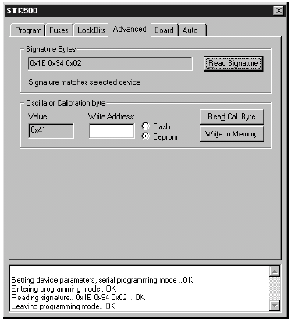
Рисунок 5.5 – Окно прочих параметров

4.3.4.2 Поле калибровочного байта генератора «Oscillator Calibration Byte»

Калибровочный байт записывается в микроконтроллер на стадии производства и, поэтому, доступен только для чтения. Данное значение используется в программе для записи в регистр OSCCAL для подстройки на номинальную частоту встроенного RC-генератора.

4.3.4.3 Считывание калибровочного байта

Нажатие на кнопку “Read Cal. Byte” приводит к отображению на экране его значения в текстовом поле “Value”. Обратите внимание, что значение данного байта не возможно определить автоматически при выполнении программы, а необходимо вручную записать по указанному адресу в памяти микроконтроллера. Если данная опция отделена серым цветом, то это означает, что в выбранном микроконтроллере нет встроенного подстраиваемого RC-генератора.

4.3.4.4 Запись калибровочного байта

Поскольку значение калибровочного байта не возможно определить автоматически при выполнении программы, то пользователь должен вручную записать его, предварительно указав адрес во флэш-памяти или ЭСППЗУ. Адрес задается в текстовом поле “Write Address”. С помощью переключателя “Flash” , “Eeprom” выбирается получатель данных, а затем нажимается кнопка “Write to Memory” для записи калибровочного байта по указанному адресу.

4.3.5 Окно настроек платы “Board”

Окно “Board” позволяет изменить рабочие условия на плате STK500. Для изменения доступны следующие параметры: VTARGET, AREF и частота генератора.
Интерфейс задания параметров очень гибкий и позволяет задать рабочие условия, выходящие за рамки рекомендуемых параметров для микроконтроллера. Выполнять это не рекомендуется, т.к. может привести к выходу микроконтроллера из строя. Узнать информацию о рекомендуемых рабочих условиях можно в документации на интересующий тип микроконтроллера.
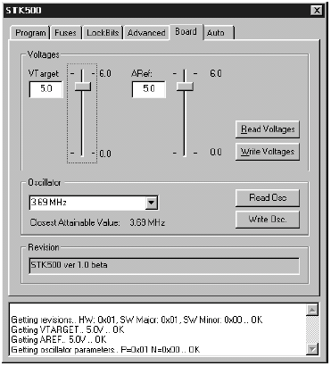
Рисунок 4.6 – Окно управления платой

4.3.5.1 VTARGET

VTARGET управляет напряжением питания целевой платы (микроконтроллера). Задать напряжение питания можно в диапазоне 0…6В с шагом 0.1В путем перемещения ползунка либо заданием числового значения в текстовом окне. См. документацию на микроконтроллер для уточнения диапазона рабочего напряжения. Для считывания установленного на плате напряжения необходимо нажать кнопку “Read Voltages”, а для установки нового значения нажать кнопку “Write Voltages”.
Физическое подключение напряжения VTARGET показано на рисунке 3.22.

4.3.5.2 AREF

AREF управляет аналоговым опорным напряжением, которое используется встроенным в микроконтроллер аналогово-цифровым преобразователем. Данный параметр необходимо настраивать только для микроконтроллеров, имеющих встроенный АЦП. Данное напряжение задается в диапазоне 0..6В с шагом 0.1В путем перемещения ползунка или путем введения числового значения в текстовом поле. Перед установкой уточните в документации на микроконтроллер рабочий диапазон для данного напряжения. Значения как VTARGET, так и AREF считываются путем нажатия кнопки “Read Voltages”, а записываются нажатием кнопки “Write Voltages”.
Не возможно установить напряжение AREF выше напряжения VTARGET, т.к. это может привести к выходу из строя микроконтроллера.
Физическое подключение AREF показано на рисунке 3.24.

4.3.5.3 Поле настроек генератора «Oscillator»

Плата STK500 использует схему программируемого генератора, которая формирует широкий диапазон тактовых частот для целевого микроконтроллера.
Т.к. невозможно генерировать сигнал с произвольно заданным числовым значением частоты, то пользовательский интерфейс STK500 позволяет вычислить ближайшую доступную частоту при введении желаемой, что отображается в текстовом поле «Closest Attainable Freq.». Также из раскрывающегося списка можно выбрать фиксированные частоты 32.7 кГц, 1.23 МГц, 1.84 МГц, 3.69 МГц (макс. частота) или вообще остановить генератор (stopped). Чтение/запись частот генератора осуществляется нажатием соответствующих кнопок Read Osc./Write Osc..

4.3.6 Окно управления функциями автоматизации “Auto”

При программировании нескольких микроконтроллеров одним и тем же программным кодом функция “Auto” выступает в качество полезного инструмента по автоматизации последовательности действий при программировании. Действия представлены в виде списка в порядке очередности их выполнения (при активизации). Для разрешения выполнения действия его необходимо пометить флажком. Например, если отмечено только действие “Program FLASH” , то после нажатия кнопки “Start” будет произведена запись во флэш-память в соответствии с настройками в окне “Program”. Все действия используют настройки в пределах пользовательского интерфейса STK500.
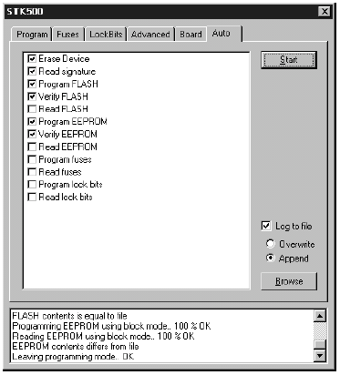
Рисунок 4.7 – Окно управления функциями автоматизации

Проверка выполненных действий может быть осуществлена использованием функции записи в журнал “Log to file”, которые в этом случае записываются в текстовый файл.

4.3.6.1 Настройка функции автопрограммирования

Укажите действия, желаемые для исполнения STK500. Типичная последовательность действий, при которой сначала стирается память, а затем выполняется программирование, показана на рисунке 4.7. Вначале произведено стирание, затем программирование обоих видов памяти с проверкой после записи и в завершение программируются биты защиты и конфигурации. Для повторного выполнения заданной последовательности достаточно нажать на кнопку “Start”. Это позволяет исключить ошибки, возникающие при многократном выполнении повторяющихся действий.

4.3.6.2 Запись процесса автопрограммирования в журнал

При активизации функции “Log to file” все выполняемые действия будут записаны в текстовый файл. Выбрать или создать файл можно нажатием кнопки “Browse” и в дальнейшем указать путь и имя имеющегося или создаваемого файла. Последовательность выполняемых действий будет фиксироваться в указанном файле, который в дальнейшем можно просмотреть и отредактировать простым текстовым редактором.

4.3.7 Поле истории

Поле истории находится внизу пользовательского интерфейса STK500. В этом окне отображен диалог между AVR Studio и STK500. При выполнении каждой команды содержимое данного поля обновляется.
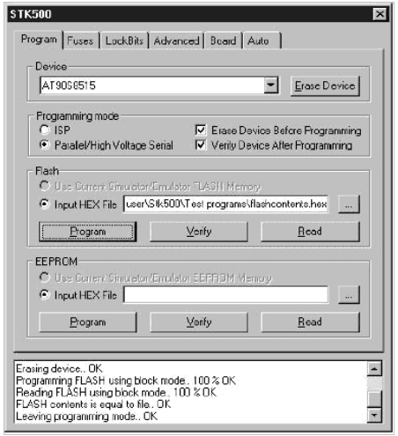
Рисунок 4.8 – Окно истории

4.4 Поддержка параметров в командной строке

Программа для STK500 с поддержкой командной строки DOS полезна для программирования STK500 через внешний редактор или при программировании в производственных условиях. Простой bat-файл позволит автоматизировать процесс программирования. Для вызова помощи необходимо выполнить “STK500 -?”.
Программа возвращает ERRORCODE 0, если указанные действия выполнены успешно или ERRORCODE 1, если действие прервано.
Ключи командной строки:
[-d device name] [-m s|p] [-if infile] [-ie infile] [-of outfile]
[-oe outfile] [-s] [-O] [-Sf addr] [-Seaddr] [-e] [-p f|e|b]
[-r f|e|b] [-v f|e|b] [-l value] [-L value] [-y] [-f value] [-E value]
[-F value] [-G value] [-q] [-x value] [-af start,stop] [-ae start,stop]
[-c port] [-ut value] [-ua value] [-wt] [-wa] [-b h|s] [-! freq] [-t]
[-g] [-z] [-h|?]

4.5 Параметры

d |  | Наименование МК. Указывается при программировании. См. список ниже.
m |  | Режим программирования
m | s | Последовательный (по умолчанию)
m | p | Параллельный
if |  | Имя hex-файла для записи во флэш-память
ie |  | Имя hex-файла для записи в ЭСППЗУ
of |  | Имя записываемого hex-файла при чтении из флэш-памяти
oe |  | Имя записываемого hex-файла при чтении из ЭСППЗУ
s |  | Чтение сигнатуры
O |  | Чтение калибровочного байта встроенного генератора
Sf | addr | Запись калибровочного байт во флэш-память по адресу «addr»
Se | addr | Запись калибровочного байт в ЭСППЗУ по адресу «addr»
e |  | Стирание памяти
p |  | Программирование
p | f | флэш-памяти
p | e | ЭСППЗУ
p | b | флэш-памяти и ЭСППЗУ
r |  | Чтение
r | f | флэш-памяти
r | e | ЭСППЗУ
r | b | флэш-памяти и ЭСППЗУ
v |  | Проверка после записи
v | f | флэш-памяти
v | e | ЭСППЗУ
v | b | флэш-памяти и ЭСППЗУ
l | value | Установка байта защиты по значению «value» в 8-разрядном 16-ричном формате (00-FF)
L | value | Сравнение байта защиты с значением «value» в 8-разрядном 16-ричном формате (00-FF)
f | value | Установка конфигурационных байт по значению «value» в 16-разрядном 16-ричном формате (0000-FFFF)
E | value | Установка расширенного конфигурационного байта по значению «value» в 8-разрядном 16-ричном формате (00-FF)
F | value | Сравнение конфигурационных байт со значением «value» в 16-разрядном 16-ричном формате (0000- FFFF)
G | value | Сравнение расширенного конфигурационного байта со значением «value» в 8-разрядном 16-ричном формате (00- FF)
q |  | Чтение конфигурационных байт
x | 0x00-0xff | Заполнить неиспользуемое пространство памяти значением 0x00-0xff. По умолчанию свободное пространство не программируется
af | start,stop | Диапазон адреса флэш-памяти. Определяет диапазон адреса для дальнейших действий (по умолчанию вся флэш-память)
ae | start,stop | Диапазон адреса ЭСППЗУ. Определяет диапазон адреса для дальнейших действий (по умолчанию все ЭСППЗУ)
c | com1… com8 | Выбор коммуникационного порта. По умолчанию ищется порт с подключенным STK500
ut | 0.0-6.0 | Установка целевого напряжения VTARGET в вольтах.
ua | 0.0-6.0 | Установка опорного аналогового напряжения AREF в вольтах.
wt |  | Считать текущее значение VTARGET
wa |  | Считать текущее значение AREF
b |  | Определить код версии
b | h | аппаратного обеспечения
b | s | программного обеспечения
! | 0…3690000 | Установка частоты тактового генератора в Гц
t |  | Считывание частоты тактового генератора
g |  | Работа без выдачи сообщений
z |  | Не показывать индикатор прогресса
h или ? |  | Вызов справки (перечисление вышеописанных параметров)
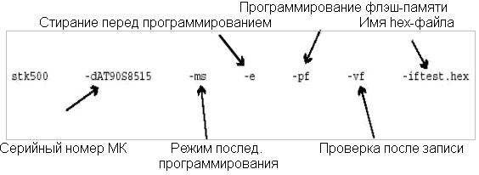
Рисунок 4.9 – Пример задания параметров

Приложение A. Блок-схема набора STK500

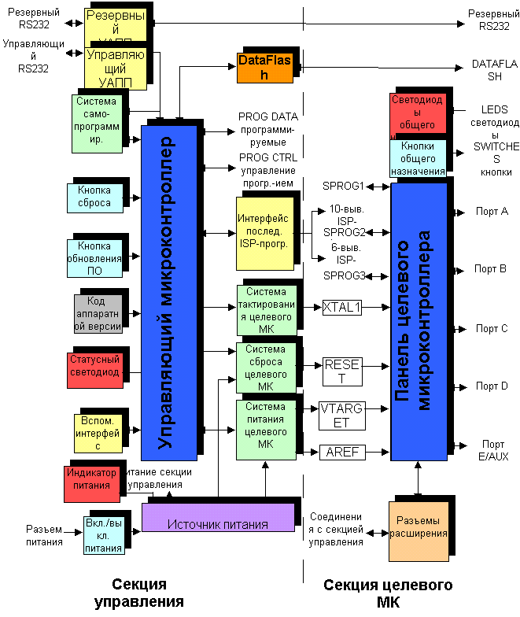
Рисунок А.1 – Блок-схема набора STK500

Практическая часть
1 Порядок выполнения работы

1.1 Работа с STK500. Программирование портов ввода-вывода

Цель работы: изучение системы команд микроконтроллеров AVR, приемов программирования на AVR Aссемблере, получение навыков отладки программ в среде отладки AVR Studio 4, работа со стартовым набором STK500.
Микроконтроллеры AVR фирмы Atmel обладают широкими возможностями по вводу и выводу данных. Микроконтроллеры моделей ATx8515 для этих целей имеют четыре параллельных 8-разрядных порта Рx (x=A, B, C, D) и один 3-разрядный порт PE (в модели ATmega8515). Все линии портов могут программироваться на ввод или вывод данных независимо друг от друга и имеют возможность подключения ко всем входам внутренних подтягивающих резисторов сопротивлением 35…120 кОм.
В состав каждого порта Px входят три регистра с именами DDRx, PORTx и PINx. В микроконтроллере AT90S8515 регистр PINx не имеет аппаратной реализации. Это имя используется для чтения линий интерфейса. На рис. 2.1 приведена общая структурная схема 8-разрядных портов Px и структурная схема одного разряда порта Px.Y (Y=0, 1, ...7) микроконтроллера AT90S8515.
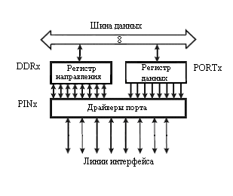  а) | 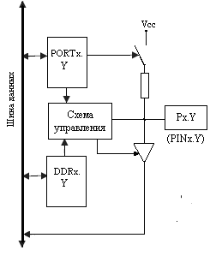  б)
Рис.2.1. Структура порта Px (а) и схема одного разряда порта (б)
Состояние разряда DDRx.Y определяет направление передачи бита данных через вывод порта Px.Y. При DDRx.Y=0 вывод порта Px.Y является входом, при DDRx.Y=1 – выходом.
В режиме входа состояние разряда PORTx.Y определяет состояние вывода Px.Y. При PORTx.Y=1 вывод порта через внутренний резистор подключается к шине питания Vcc. При PORTx.Y=0 резистор отключен, вывод Px.Y находится в высокоимпедансном состоянии (Z-состояние).
В режиме выхода состояние разряда PORTx.Y определяет значение сигнала на выводе Px.Y. При PORTx.Y=0 на выводе устанавливается напряжение низкого уровня, при PORTx.Y=1 - напряжение высокого уровня.
При пуске и перезапуске микроконтроллера все разряды регистров DDRx и PORTx сбрасываются в нулевое состояние, вследствие чего выводы портов работают в режиме входа и находятся в Z – состоянии.
При совместном использовании всех разрядов порта для ввода байта данных используются команды с мнемоникой IN Rd, PINx, для вывода - OUT PORTx, Rr (d, r = 0-31).
Значение выходного сигнала на отдельном выводе порта можно задать с помощью команд установки «0» (CBI PORTx.Y) и установки «1» (SBI PORTx.Y). Значение входного сигнала на отдельном выводе порта можно проверить, используя команды условного перехода
SBIC PINx,Y или SBIS PINx,Y, которые предусматривают пропуск следующей команды по нулевому или по единичному значению Px.Y.

Практическая часть

Взаимодействие микроконтроллера с кнопками и светодиодами

Подготовить программу, которая при нажатии кнопки START выполняет поочередное переключение светодиодов, при нажатии кнопки STOP переключение останавливается и возобновляется при повторном нажатии кнопки START.
Пример программы приведен ниже. При программировании микроконтроллера AT90S8515 используется файл определений 8515def.inc, ATmega8515 - m8515def.inc.
В программе линии порта PB использованы для индикации и, следовательно, проинициализированы на вывод, а линии 0 и 1 порта PD, соединяемые с кнопками, - на ввод. Затем ожидается нажатие кнопки START, после чего начинается последовательное переключение светодиодов с задержкой и проверка состояния кнопки STOP.
Программа 2.1
;**********************************************************************
;Программа 2.1 для микроконтроллеров ATx8515:
;переключение светодиодов (СД) при нажатии на кнопку START (SW0),
;после нажатия кнопки STOP (SW1) переключение прекращается и
;возобновляется c места остановки при повторном нажатии на кнопку START
;**********************************************************************
.include "8515def.inc" ;файл определений для AT90S8515
;.include "m8515def.inc" ;файл определений для ATmega8515
.def temp = r16 ;временный регистр
.def reg_led = r20 ;состояние регистра светодиодов
.equ START = 0 ;0-ой вывод порта PD
.equ STOP = 1 ;1-ый вывод порта PD

.org $000
rjmp init
;***Инициализация***
INIT: ldi reg_led,0xFE ;сброс reg_led.0 для включения LED0
sec ;C=1
set ;T=1 – флаг направления
ser temp ;инициализация выводов
out DDRB,temp ; порта PB на вывод
out PORTB,temp ;погасить СД
clr temp ;инициализация 0-ого и 1-ого выводов
out DDRD,temp ; порта PD на ввод
ldi temp,0x03 ;включение ‘подтягивающих’
out PORTD,temp ; резисторов порта PD
WAITSTART: ;ожидание
sbic PIND,START ; нажатия
rjmp WAITSTART ; кнопки START
LOOP: out PORTB,reg_led ;включение СД
;***Задержка (три вложенных цикла)***
ldi r17,2
d1: ldi r18,2
d2: ldi r19,2
d3: dec r19
brne d3
dec r18
brne d2
dec r17
brne d1

ser temp ;выключение
out PORTB,temp ; светодиодов
brts LEFT ;переход, если флаг T установлен
sbrs reg_led,0 ;пропуск следующей команды,
; если 0-й разряд reg_led установлен
set ;T=1 - переключение флага направления
ror reg_led ;сдвиг reg_led вправо на 1 разряд
rjmp CHECK ;переход на проверку нажатия STOP
LEFT: sbrs reg_led,7 ;пропуск следующей команды,
; если 7-й разряд reg_led установлен
clt ;T=0 – переключение флага направления
rol reg_led ;сдвиг reg_led влево на 1 разряд
CHECK: sbic PIND,STOP ;если нажата кнопка STOP, то
rjmp LOOP ; переход
rjmp WAITSTART ; для ожидания нажатия START

Задание 1. Проверить работу программы в шаговом режиме работы с помощью симулятора AVR Studio 4. Симуляция замыкания и размыкания кнопок START и STOP осуществляется путем установки «0» (белым цветом) и «1» (черным цветом) в маленьких квадратиках порта линий интерфейса PIND. Перед началом прогона программы установите для обеих кнопок состояние логической «1» (кнопки отжаты).
Убедившись в правильной работе программы, введите новые коэффициенты цикла задержки в регистры r17, r18, r19, чтобы длительность цикла задержки составила 0,5с. Выполнив трансляцию программы, загрузите hex-файл в STK500. При программировании STK500 следите, чтобы тип целевого микроконтроллера, установленного на используемой плате, совпадал с типом микроконтроллера в поле Program. В процессе программирования в окне STK500 появляются сообщения о ходе загрузки программы.
Убедившись в правильности загрузки по выводимым сообщениям, проверьте работу программы на макете. Для этого, выключив питание STK500, с помощью 10-проводного шлейфа соединить выводы разъема порта PD с выводами разъема кнопок общего назначения. С помощью второго 10-проводного шлейфа соединить выводы разъема порта PB с выводами разъема светодиодов. Включить питание и проверить работу загруженной программы.

Обработка внешних прерываний

Подготовить программу переключения светодиодов с использованием внешнего прерывания от кнопки STOP.
Согласно поставленным требованиям в блок инициализации микроконтроллера внесем ряд изменений:
- добавляем векторы прерываний;
- указатель стека устанавливаем на последнюю ячейку ОЗУ;
- разрешаем внешнее прерывание INT0 (сигнал «0» на линии 2 порта PD) и прерывания вообще.
Так как внешнее прерывание INT0 представлено сигналом на входе порта PD2, в качестве кнопки STOP назначаем кнопку SW2 и программируем PD2 на ввод. Пример программы 2.2 приведен ниже. Задержка представлена подпрограммой DELAY. Программа работает аналогично, но нажатие кнопки STOP вызывает прерывание.
Программа 2.2
;**********************************************************************
;Программа 2.2 для поочерёдного переключения светодиодов (СД)
;при нажатии на кнопку START.
;После нажатия на кнопку STOP переключение прекращается и
;возобновляется с места остановки при повторном нажатии на кнопку START
;**********************************************************************
.include "8515def.inc" ;файл определений для AT90S8515
;.include "m8515def.inc" ;файл определений для ATmega8515
.def temp = r16 ;временный регистр
.def reg_led = r20 ;состояние регистра светодиодов
.equ START = 0 ;0-ой вывод порта PD

.org $000
;***Векторы прерываний***
rjmp INIT ;обработка сброса
rjmp STOP_PRESSED ;обработка внешнего прерывания INT0(STOP)
;***Инициализация МК***
INIT: ldi reg_led,0xFE
ldi temp,$5F ;установка
out SPL,temp ; указателя стека
ldi temp,$02 ; на последнюю
out SPH,temp ; ячейку ОЗУ
sec ;C=1
set ;T=1
ser temp ;инициализация выводов
out DDRB,temp ; порта PB на вывод
out PORTB,temp ;погасить СД
clr temp ;инициализация 0-ого и 2-ого выводов
out DDRD,temp ; порта PD на ввод
ldi temp,0x05 ;включение ‘подтягивающих’
out PORTD,temp ; резисторов порта PD
ldi temp,0x7F ;разрешение
out GIMSK,temp ; прерывания INT0 (6 бит GIMSK или GICR)
ldi temp,0x00 ;обработка прерывания INT0
out MCUCR,temp ; по низкому уровню
sei ;глобальное разрешение прерываний
WAITSTART: sbic PIND,START ; ожидание нажатия
rjmp WAITSTART ; кнопки START
LOOP: out PORTB,reg_led ;включение СД
rcall DELAY ;задержка
ser temp ;выключение
out PORTB,temp ; светодиодов
brts LEFT ;переход, если флаг T установлен
sbrs reg_led,0 ;пропуск следующей команды,
; если 0-й разряд reg_led установлен
set ;T=1
ror reg_led ;сдвиг reg_led вправо на 1 разряд
rjmp LOOP
LEFT: sbrs reg_led,7 ;пропуск следующей команды,
;если 7-й разряд reg_led установлен
clt ;T=0
rol reg_led ;сдвиг reg_led влево на 1 разряд
rjmp LOOP
;***Обработка прерывания от кнопки STOP***
STOP_PRESSED:
WAITSTART_2: ;ожидание
sbic PIND,START ; нажатия
rjmp WAITSTART_2 ; кнопки START
reti
;*** Задержка ***
DELAY: ldi r17,2
d1: ldi r18,2
d2: ldi r19,2
d3: dec r19
brne d3
dec r18
brne d2
dec r17
brne d1
ret

Задание 2. Проверить работу программы с помощью отладчика AVR Studio 4. Установить в регистры r17, r18, r19 коэффициенты, обеспечивающие длительность задержки 0,5с. Запрограммировать микроконтроллер и проверить работу программы.
Задание 3. Изменить программу для переключения светодиодов в заданной последовательности:
а) 7-6-5-4-3-2-1-0-1-2-3-4-5-6-7-6-5….
б) последовательность из четных позиций, начиная с 0-й,
в) последовательность из нечетных позиций, начиная с 7-й,
г) добавив внешнее прерывание INT1 (сигнал на линии PD3, адрес прерывания 002, бит 7 регистра маски GIMSK или GICR) от кнопки START,
д) по указанию преподавателя.
Отладив программу, загрузить ее в микроконтроллер и проверить ее работу.

